FILM DVD ve BASKICTINA
s titulky angličtině
« NOMADAK TX»
Režie: Oreka Tx
Žánr: Docu
www.nomadaktx.com
http://www.eitb.com/kultura/zinema-euskaraz/filma-ikusi/560307/nomadak-tx/
Sinopsis:

El sonido surge del movimiento. Un autentico musico debe moverse, debe viajar. Y entonces encontrara nuevos sonidos. Nomadak Tx cuenta la historia de dos musicos en movimiento. Viajan con su txalaparta, un instrumento musical unico, que se toca entre dos personas. Llegan hasta la India, Laponia, Sahara y Mongolia para fusionar su musica con la de remotos pueblos nomadas. Cruzan desiertos de hielo y de arena, recorren a caballo las Montan de Mongolia, en tren el oeste de la India… viajan en busca de sonidos. Y los encuentran en otros pueblos, otros paisajes, otras culturas. En personas que, como ellos, utilizan la musica para decir al resto del mundo:
ESTAMOS AQUI, ESTAMOS VIVOS, SOMOS NOSOTROS.
Synopsis:
Le son provient de la circulation. Un vrai musicien doit bouger, doit Voyage. Et puis, trouver de nouveaux sons. Tx Nomadak raconte l'histoire de deux musiciens se déplacent. Voyager avec votre txalaparta un instrument de musique qui se joue entre deux personnes. Ils viennent de l'Inde, la Laponie, au Sahara et en Mongolie pour fondre leur musique avec celle de la télécommande nomades. Traverser les déserts de glace et de sable, de l'équitation sont les montagnes de la Mongolie, par le train-ouest de l'Inde ... de voyage à la recherche de sons. Et dans d'autres villes, d'autres paysages, d'autres cultures. Les personnes qui, comme eux, en utilisant la musique pour dire au reste du monde:
NOUS SOMMES ICI, NOUS VIVONS, NOUS EN SOMMES.
Pondeli, 02.05.2011
19:00: Poslouchárna G24
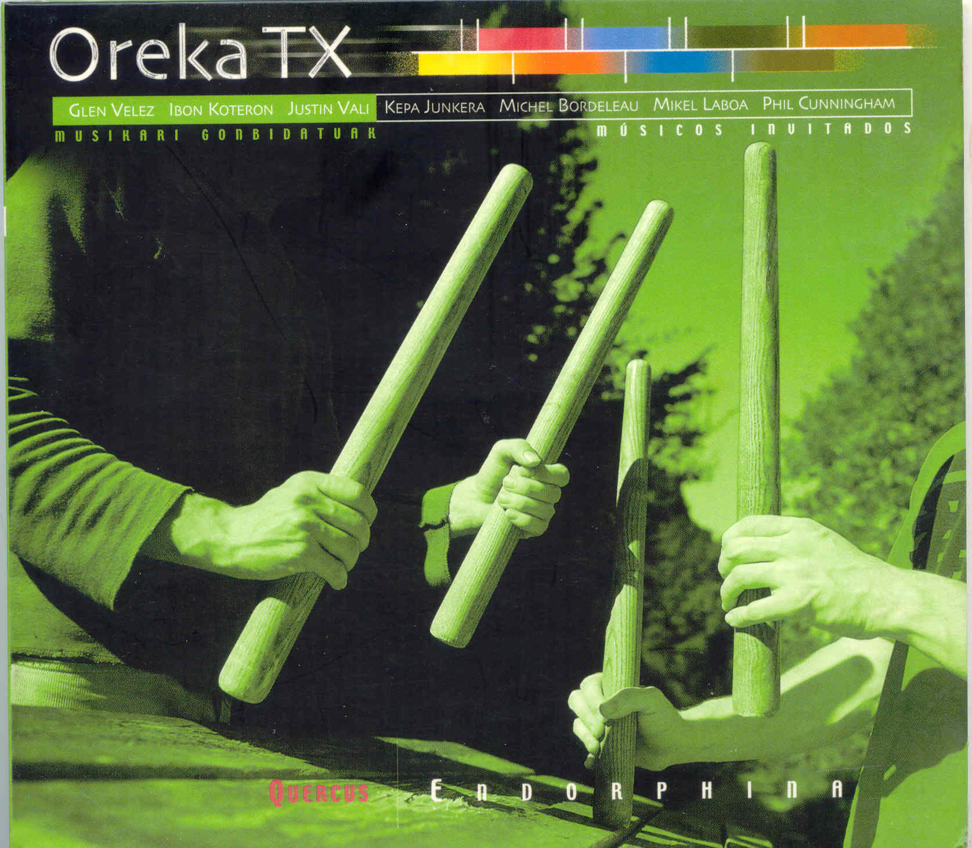
Baskicko, 2008

